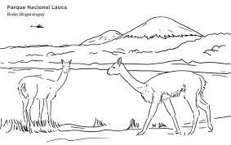  Ubica y pinta solamente a zona norte. | Ubica y pinta solamente a zona centro:
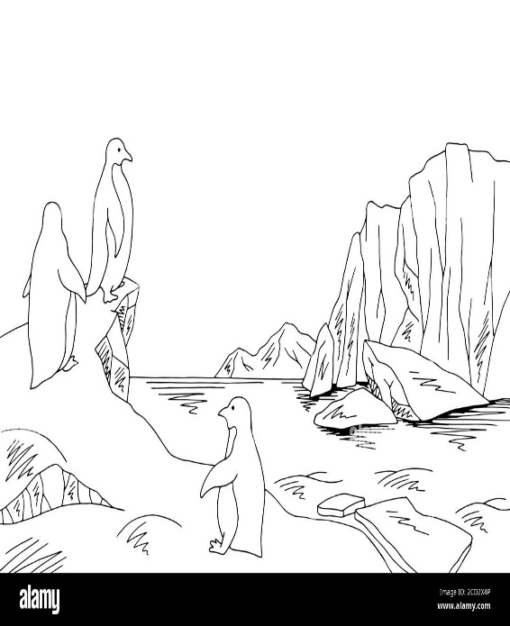  Ubica y pinta solamente a zona austral. |  | 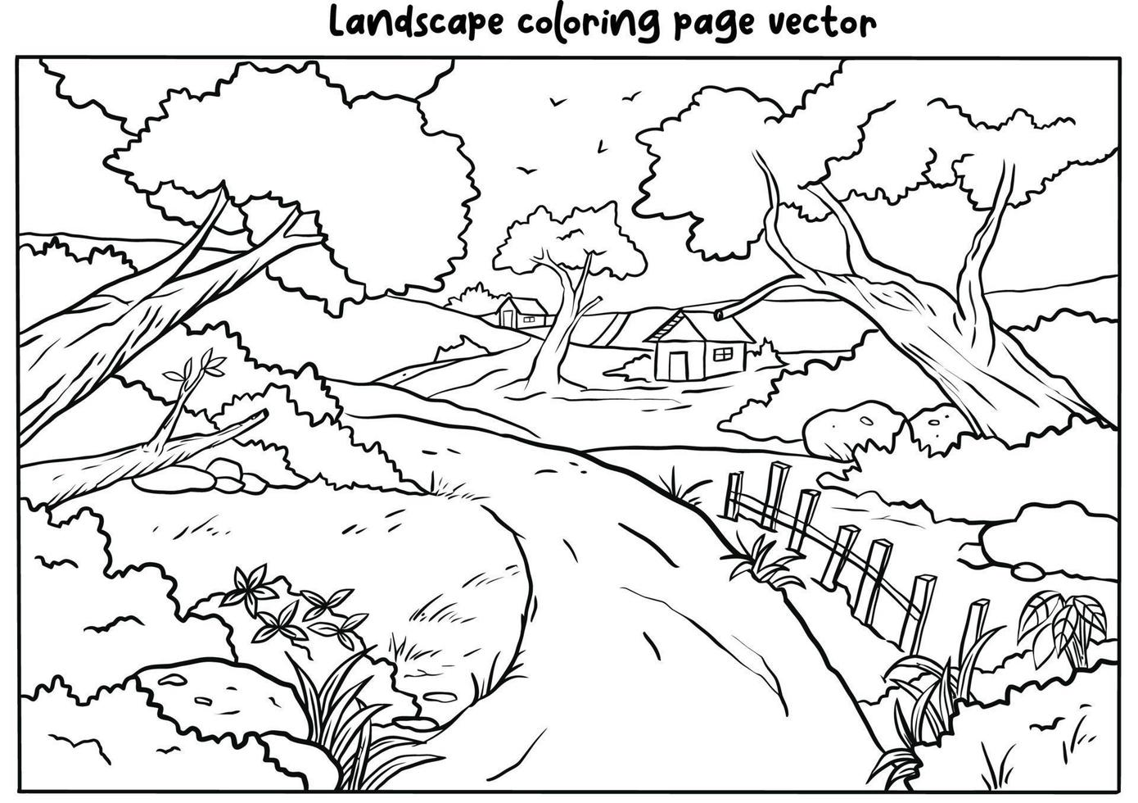  Ubica y pinta solamente a zona sur:

